1. Nome do banco de dados: bd_fimPW
2. Modelo conceitual (DER)

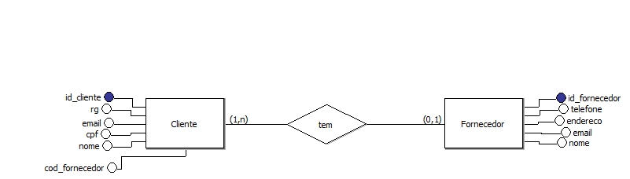

1. Dicionário de dados:

**Nome da tabela: tb_cliente**

|  |  |  |
| --- | --- | --- |
| **Nome do campo** | **Tipo de dado** | **Descrição** |
| id_cliente | inteiro | não nulo, auto incremento, chave primaria |
| nome_cliente | texto ou literal | tamanho 45, não nulo |
| rg_cliente | texto ou literal | tamanho 13, não nulo |
| cpf_cliente | texto ou literal | tamanho 15, único, não nulo |
| email_cliente | texto ou literal | tamanho 60, não nulo |
| sexo_cliente | texto ou literal | tamanho 20, não nulo |
| cod_fornecedor | inteiro | não nulo, chave estrangeira |

**Nome da tabela: tb_fornecedor**

|  |  |  |
| --- | --- | --- |
| **Nome do campo** | **Tipo de dado** | **Descrição** |
| id_fornecedor | inteiro | não nulo, auto incremento, chave primaria |
| nome_fornecedor | texto ou literal | tamanho 100, não nulo |
| endereco_fornecedor | texto ou literal | tamanho 255, não nulo |
| email_fornecedor | texto ou literal | tamanho 100, não nulo |
| telefone_fornecedor | texto ou literal | tamanho 11, não nulo |
| horario_entrega | texto ou literal | tamanho 5, não nulo |
| setor_fornecedor | texto ou literal | tamanho 100, não nulo |

1. Script do Banco de Dados:

/*criando o banco de dados bd_fimPW*/

create database bd_fimPW;

/*definindo o banco de dados a ser usado*/

use bd_fimPW;

/*criando a tabela tb_cliente*/

create table tb_cliente(

id_cliente int not null auto_increment primary key,

nome_cliente varchar(45) not null,

rg_cliente varchar(13) not null,

cpf_cliente varchar(15) unique not null,

email_cliente varchar(60) not null,

sexo_cliente varchar(20) not null,

cod_fornecedor int not null

);

/*criando a tabela tb_fornecedor*/

create table tb_fornecedor (

id_fornecedor int not null auto_increment primary key,

nome_fornecedor varchar(100) not null,

endereco_fornecedor varchar(255) not null,

email_fornecedor varchar(100) not null,

telefone_fornecedor char(11) not null,

horario_entrega char(5) not null,

setor_fornecedor varchar(100) not null

);

ALTER TABLE tb_cliente

ADD CONSTRAINT cod_fornecedor FOREIGN KEY (cod_fornecedor) REFERENCES tb_fornecedor (id_fornecedor);